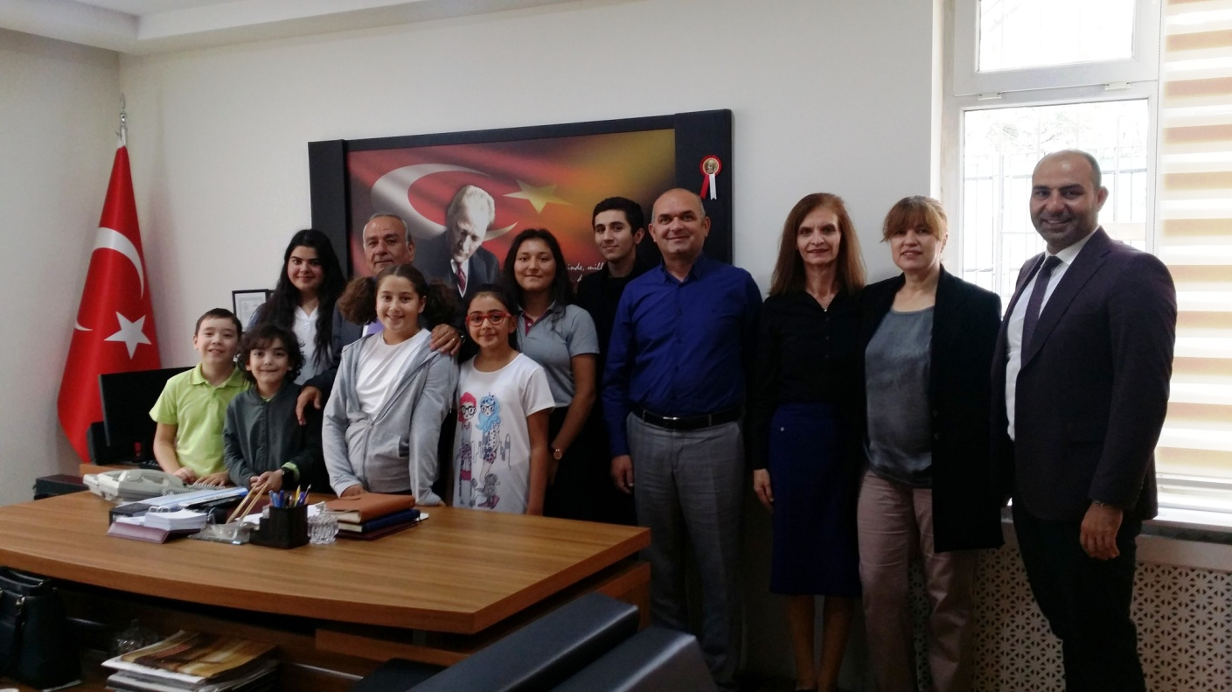
Sevgili kardeş okulumuz Şehit Feramil Ferhat Kaya Anadolu Lisesi "Avrupa Kodlama Haftası" sebebiyle yaptığımız kodlama etkinliği sonunda sertifikalarımızı vermek üzere müdür yardımcıları Sayın Yılmaz Gülşen geldiler. Etkinliğe katılan tüm öğretmen ve öğrencilerimiz kodlama sertifikalarını aldılar.
